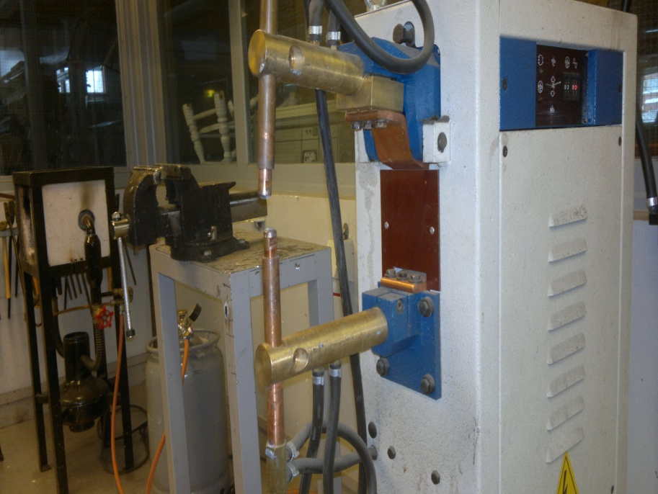**Pistehitsaus**

**Resistance Spot Welding (RSW)**

**Vastuspistehitsauksessa liitettävät kappaleet puristetaan toisiaan vasten sähköä johtavilla elektrodeilla. Puristuksen aikana elektodeille syötetään virtapulssi, joka kuumentaa liitettävien kappaleiden rajapinnan. Rajapinnalla sähkövastus on suurin ja siellä syntyy riittävästi lämpöä kappaleiden sulamiseen. Kun virransyöttö lakkaa, alkaa sulan linssin jäähtyminen ja jähmettyminen hitsiksi. Pistehitsausta käytetään ohutlevyjen liittämiseen. Levyn paksuus on yleensä alle 3 mm.**

**Tyypillinen pistehitsikone koostuu saksimaisien varsien päässä olevista kahdesta kuparielektrodista ja näitä syöttävästä teholähteestä. Hitsaus voi tapahtua myös yksipuolisesti, jolloin maadoituselektrodi voi olla hiilestä valmistettu. Hitsatessa voidaan säätää kahta perusparametriä: hitsausvirran voimakkuutta sekä hitsauksen kestoa. Lisäksi kehittyneimmissä laitteissa voidaan säätää ns. esi- ja jälkipuristusta, ts. elektrodien painamista yhteen - sekä voimaa että kestoa - ennen ja jälkeen hitsausvirran kulkua.**